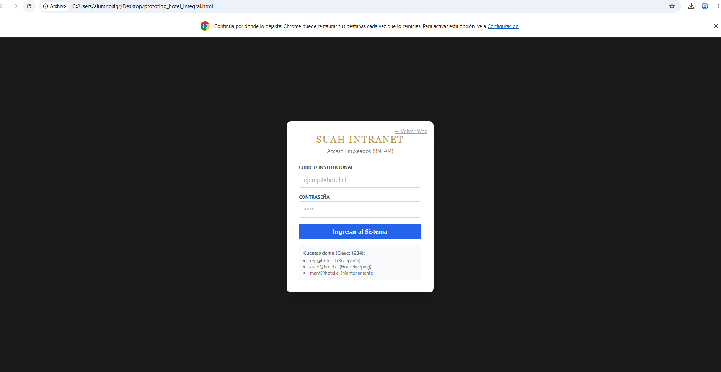
Captura 1: Pantalla de Login de Intranet (RNF-04 / OWASP A07)

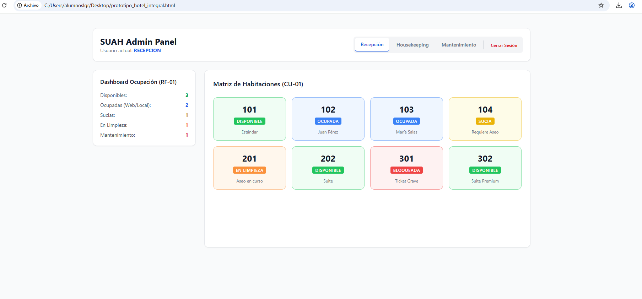
Captura 2: Dashboard de Ocupación y Matriz de Habitaciones (RF-01 / CU-01)
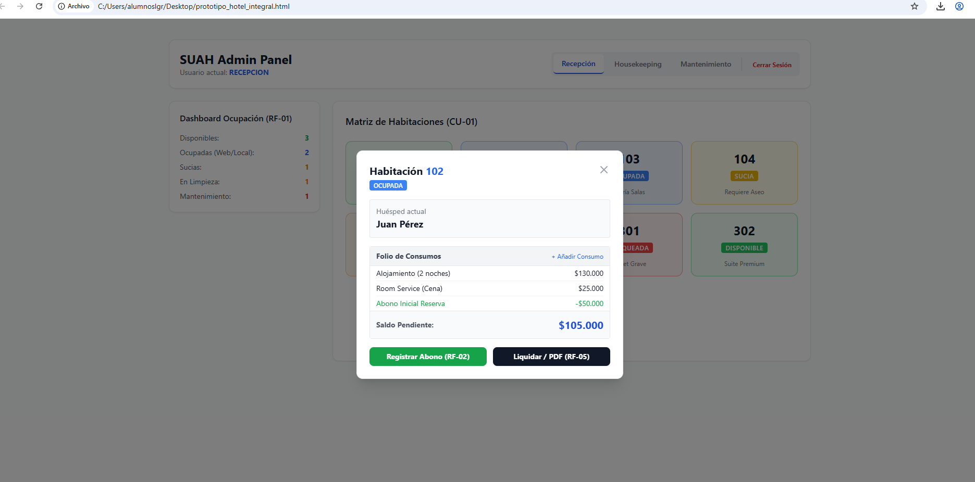
Captura 3: Modal de Desglose de Folio y Registro de Abonos (RF-02 / CP-03)

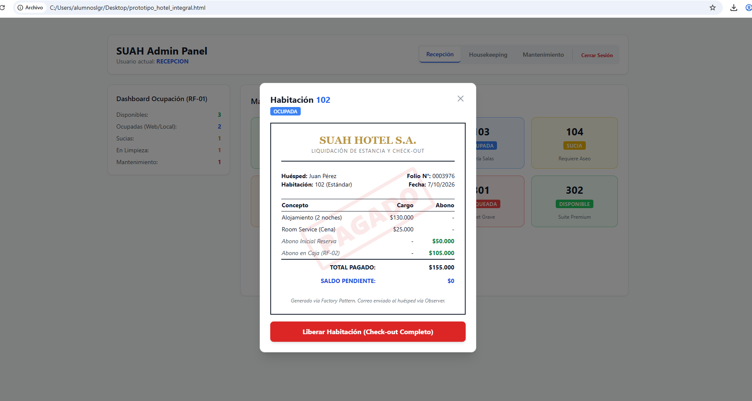
Captura 4: Comprobante Oficial de Liquidación y Check-out (RF-05 / CP-08 / Imagen 8)

